**Tugas Akhir**

**Mata Kuliah Pengolahan Citra Digital :**

**Face Recognition**



Dosen Pengampu :

Muhammad Raffi Muttaqin, S.kom., M.kom.

Disusun oleh :

|  |  |  |  |
| --- | --- | --- | --- |
| 1. Alfin Kabir Rifa'i | 201351011 | Ketua | Malam A |
| 1. Nurhamzah Juniansyah | 201351103 | Anggota | Malam A |
| 1. Renanda Ardian Syahnar | 201351119 | Anggota | Malam A |

**PROGRAM STUDI TEKNIK INFORMATIKA**

**SEKOLAH TINGGI TEKNOLOGI WASTUKANCANA**

**PURWAKARTA**

**2023**

DAFTAR ISI

DAFTAR ISI i

DAFTAR TABEL ii

DAFTAR GAMBAR iii

I. Business Undestanding 1

II. Data Understanding 1

III. Data Preparation 2

IV. Modeling 2

V. Evaluation 2

VI. Deployment 2

DAFTAR TABEL

Tabel 1 Judul tabel. 1

DAFTAR GAMBAR

Gambar 1 Judul gambar. 1

1. Business Undestanding
2. Latar Belakang Masalah

Pada era bisnis yang terus berkembang dan kompetitif saat ini, manajemen sumber daya manusia (SDM) memiliki peran yang sangat penting dalam kesuksesan perusahaan. Salah satu aspek utama dari manajemen SDM adalah pencatatan kehadiran karyawan. Pengaturan absensi yang efisien sangat penting untuk mengukur produktivitas karyawan, mengelola jam kerja, dan memastikan bahwa semua karyawan mematuhi aturan perusahaan.

Tradisionalnya, perusahaan menggunakan metode manual seperti daftar hadir atau sistem kartu absensi untuk mencatat waktu kehadiran karyawan. Namun, metode ini seringkali tidak efisien dan rentan terhadap masalah seperti kecurangan, kelemahan administrasi, serta penggunaan waktu yang tidak produktif dalam proses pencatatan.

Menghadapi perkembangan teknologi, kita sekarang memiliki akses ke alat otomatisasi yang dapat mengatasi masalah-masalah ini. Salah satu teknologi yang sangat menjanjikan adalah face recognition atau pengenalan wajah. Face recognition memungkinkan perusahaan untuk mencatat kehadiran karyawan dengan cepat, akurat, dan aman, serta menghilangkan kebutuhan akan perangkat keras tambahan seperti kartu akses atau sidik jari.

Dalam konteks ini, kami mengusulkan implementasi sistem absensi menggunakan face recognition untuk mengoptimalkan manajemen kehadiran karyawan. Sistem ini akan berfungsi dengan cara sebagai berikut:

1. Pendaftaran Wajah: Karyawan akan diminta untuk mendaftarkan wajah mereka dalam database sistem. Data ini akan mencakup gambar wajah yang akan digunakan untuk proses pengenalan.
2. Pencatatan Kehadiran: Saat seorang karyawan tiba di tempat kerja, mereka dapat menghadap ke kamera yang dilengkapi dengan teknologi face recognition. Sistem akan mengenali wajah mereka dan mencatat waktu kehadiran.
3. Pengolahan Data: Data kehadiran akan disimpan secara otomatis dalam sistem, dan laporan kehadiran dapat diakses oleh manajemen kapan saja. Ini akan memudahkan pemantauan dan analisis kehadiran karyawan.

Keuntungan dari implementasi sistem absensi menggunakan face recognition termasuk:

1. Kecepatan dan Akurasi: Proses pencatatan kehadiran dapat dilakukan dalam hitungan detik dan dengan tingkat akurasi yang tinggi, mengurangi risiko kesalahan manusia.
2. Keamanan: Face recognition adalah metode yang aman, karena sulit untuk memalsukan identitas seseorang dengan wajah palsu atau foto.
3. Efisiensi: Sistem ini akan menghemat waktu dan sumber daya yang diperlukan untuk administrasi absensi tradisional.
4. Pelaporan yang Mudah: Data kehadiran dapat diakses dan dianalisis dengan mudah oleh manajemen, memungkinkan pengambilan keputusan yang lebih baik.
5. Skalabilitas: Sistem ini dapat ditingkatkan dengan mudah untuk mengakomodasi pertumbuhan perusahaan dan kebutuhan kehadiran yang berubah.

Dengan implementasi sistem absensi menggunakan face recognition, perusahaan akan dapat meningkatkan efisiensi operasional, meningkatkan kontrol kehadiran karyawan, serta mengoptimalkan manajemen SDM secara keseluruhan. Ini akan menjadi langkah positif dalam meningkatkan produktivitas dan mengurangi biaya administratif dalam jangka panjang.

1. Solusi

Untuk mengatasi permasalahan yang telah diidentifikasi dalam latar belakang terkait dengan face recognition sebagai bahan absensi karyawan, berikut adalah solusi yang dapat diimplementasikan:

1. Pemilihan Platform dan Teknologi:

Pertama-tama, pilih platform atau teknologi yang tepat untuk implementasi face recognition. Ada beberapa platform dan framework open source yang dapat digunakan, seperti OpenCV, TensorFlow, dan PyTorch. Pastikan teknologi yang Anda pilih sesuai dengan kebutuhan dan sumber daya perusahaan Anda.

1. Pendaftaran Wajah Karyawan:

Setelah memilih teknologi, lakukan proses pendaftaran wajah karyawan ke dalam database sistem. Pastikan bahwa data wajah disimpan dengan aman dan hanya dapat diakses oleh pihak yang berwenang.

1. Pengembangan Aplikasi Absensi:

Buat aplikasi atau sistem yang dapat mengambil data wajah karyawan, memprosesnya, dan mencatat waktu kehadiran. Pastikan aplikasi ini user-friendly dan mudah digunakan oleh karyawan.

1. Integrasi Perangkat Kamera:

Hubungkan sistem dengan perangkat kamera yang ditempatkan di titik masuk atau tempat kerja. Pastikan perangkat kamera dapat mendeteksi wajah karyawan secara akurat.

1. Pengenalan Wajah Real-Time:

Implementasikan algoritma pengenalan wajah real-time untuk mengidentifikasi karyawan saat mereka memasuki area kerja. Pastikan pengenalan wajah berlangsung cepat dan akurat.

1. Pencatatan Waktu Kehadiran:

Saat wajah karyawan terdeteksi dan diidentifikasi, catat waktu kehadiran mereka dalam database. Pastikan data kehadiran tersimpan dengan rapi dan aman.

1. Notifikasi Kehadiran:

Berikan pilihan untuk mengirim notifikasi otomatis kepada karyawan dan manajemen untuk mengkonfirmasi kehadiran. Ini dapat dilakukan melalui email, pesan teks, atau melalui aplikasi seluler.

1. Manajemen dan Analisis Data:

Sediakan antarmuka manajemen yang memungkinkan manajemen untuk melihat laporan kehadiran karyawan, menganalisis pola kehadiran, dan mengelola pengecualian (misalnya, izin sakit atau cuti).

1. Pelatihan Model:

Lakukan pelatihan berkelanjutan pada model face recognition untuk meningkatkan akurasi pengenalan wajah. Perbarui model secara berkala dengan data wajah baru.

1. Keamanan Data dan Privasi:

Pastikan data wajah karyawan dijaga dengan ketat dan sesuai dengan peraturan privasi yang berlaku. Lindungi data pribadi karyawan dari akses yang tidak sah.

1. Uji Coba dan Pemantauan:

Sebelum penerapan penuh, lakukan uji coba terhadap sistem dan amati kinerjanya. Pastikan bahwa sistem ini berjalan dengan baik, cepat, dan akurat.

1. Pelatihan Karyawan:

Lakukan pelatihan kepada karyawan tentang cara menggunakan sistem ini dengan benar dan menjelaskan manfaatnya bagi mereka.

1. Evaluasi Berkala:

Setelah implementasi, lakukan evaluasi berkala terhadap sistem dan perbaiki masalah yang mungkin muncul. Pastikan bahwa sistem ini tetap relevan dengan kebutuhan perusahaan.

Dengan menerapkan solusi ini, perusahaan dapat mengoptimalkan manajemen kehadiran karyawan, mengurangi biaya administratif, dan meningkatkan efisiensi operasional. Selain itu, penggunaan face recognition sebagai alat absensi dapat membantu meningkatkan keamanan dan akurasi dalam mencatat waktu kehadiran karyawan, serta mengurangi risiko kecurangan.

1. Pengguna

Manfaat dari implementasi sistem absensi menggunakan face recognition dalam konteks manajemen kehadiran karyawan akan dirasakan oleh berbagai pihak. Berikut adalah sejumlah pihak yang akan menggunakan dan mendapatkan manfaat dari sistem tersebut:

1. Karyawan:

Karyawan akan mendapatkan manfaat dengan kemudahan dalam pencatatan waktu kehadiran. Mereka tidak perlu lagi menggunakan kartu akses atau tanda tangan manual. Proses absensi yang cepat dan akurat juga akan meminimalkan potensi masalah yang terkait dengan kehadiran dan gaji.

1. Manajemen SDM:

Manajemen SDM akan dapat mengelola dan memantau kehadiran karyawan secara lebih efisien. Mereka akan memiliki akses ke data kehadiran real-time dan laporan analisis, yang memungkinkan pengambilan keputusan yang lebih baik terkait dengan penjadwalan, cuti, izin, dan manajemen tenaga kerja.

1. Pemilik Perusahaan:

Pemilik perusahaan akan mendapatkan manfaat dari efisiensi operasional yang lebih tinggi, pengurangan biaya administratif, dan pengawasan yang lebih baik terhadap kehadiran karyawan. Ini dapat membantu meningkatkan produktivitas dan mengurangi kerugian finansial yang terkait dengan kecurangan atau kesalahan administrasi.

1. Departemen IT:

Tim IT akan memainkan peran penting dalam implementasi dan pemeliharaan sistem ini. Mereka akan memperoleh pengalaman dalam mengelola teknologi face recognition, dan ini dapat meningkatkan kemampuan teknis mereka.

1. Keamanan Perusahaan:

Dalam hal keamanan, sistem ini dapat membantu memastikan bahwa hanya karyawan yang sah yang dapat mengakses area kerja. Hal ini juga dapat digunakan untuk memantau akses yang tidak sah dan tindakan mencurigakan.

1. Pengguna Layanan HR:

Tim HR akan memiliki akses lebih mudah ke data kehadiran, yang akan memudahkan proses administrasi, perhitungan gaji, dan manajemen sumber daya manusia secara umum.

Dengan demikian, implementasi sistem absensi menggunakan face recognition akan memberikan manfaat luas bagi berbagai pihak yang terlibat, meningkatkan efisiensi, akurasi, dan keamanan dalam manajemen kehadiran karyawan.

Tabel 1. Langkah Penggunaan Program

|  |  |  |
| --- | --- | --- |
| **No** | **Keterangan** | **Lampiran** |
|  | Bagian ini adalah bagian merekam wajah kedalam DataSet sebagai bahan training data untuk Camera Live View membaca citra. |  |
|  | Run program agar kamera terbuka untuk membaca data. Lalu masukan ID untuk pengenalan pada citra |  |
|  | Setelah memasukan ID, kamera akan terbuka untuk melakukan perekaman wajah melalui citra |  |
|  | Lalu data akan berubah menjadi citra yang di simpan kedalam Folder DataSet |  |
|  | Setelahnya jalankan Training.py |  |
|  | Data training akan muncul di dataset |  |
|  | Lalu jalankan file live action cam. Dan disini adalah kode untuk menambahkan ID menjadi Pengenal User |  |
|  | Program Selesai |  |

1. Data Understanding
2. Sumber Data

Kode yang Anda berikan adalah contoh implementasi pengenalan wajah menggunakan OpenCV. Kode ini memiliki beberapa komponen penting dan tujuan, yang akan saya jelaskan di bawah ini:

Dokstring (Docstring):

Bagian komentar di atas kode yang dimulai dan diakhiri dengan tiga tanda kutip ganda (''' atau """) adalah dokstring. Ini adalah cara yang baik untuk memberikan dokumentasi pada modul atau fungsi agar orang lain yang membaca kode ini dapat memahaminya dengan lebih baik. Dokstring mencakup penjelasan tentang modul, penulis, tanggal, dan tujuan modul ini.

Impor OpenCV:

Pada kode tersebut, OpenCV (Open Source Computer Vision Library) diimpor dengan menggunakan pernyataan import cv2. OpenCV adalah pustaka yang sangat populer untuk pengolahan citra dan pengenalan wajah. Ini digunakan dalam kode untuk mendeteksi wajah dan memproses citra.

Pengaturan Kamera:

Kode ini menggunakan variabel CAMERA untuk mengatur nomor kamera yang akan digunakan (biasanya 0 untuk kamera internal laptop). Kemudian, video dari kamera diambil menggunakan cv2.VideoCapture() dan disimpan dalam variabel video.

Pendeteksian Wajah:

Objek faceDeteksi adalah Cascade Classifier yang digunakan untuk mendeteksi wajah dalam gambar. Model pendeteksian yang digunakan adalah 'haarcascade_frontalface_default.xml'. Cascade Classifier adalah alat yang umum digunakan untuk mendeteksi objek dalam citra dan video.

Loop Utama:

Kode ini memiliki loop utama yang akan terus berjalan selama kondisinya benar (selamanya). Di dalam loop, gambar dari kamera dibaca dengan video.read() dan kemudian diubah ke citra hitam-putih (grayscale) menggunakan cv2.cvtColor().

Deteksi Wajah:

Setelah citra diubah menjadi grayscale, metode detectMultiScale() dari faceDeteksi digunakan untuk mendeteksi wajah dalam citra. Koordinat dan ukuran wajah yang terdeteksi disimpan dalam variabel wajah.

Penyimpanan Gambar:

Setiap kali wajah terdeteksi, citra wajah tersebut disimpan dalam format '.jpg' dengan nama file yang mengandung ID pengguna (user_id) dan nomor iterasi (A). Gambar wajah ini disimpan di direktori 'DataSet'. Ini merupakan langkah penting dalam mengumpulkan data latih untuk sistem pengenalan wajah.

Tampilan Video dengan Kotak Wajah:

Citra dari kamera akan ditampilkan dengan kotak yang mengelilingi wajah yang terdeteksi. Ini dilakukan dengan cv2.rectangle().

Input Pengguna:

Pengguna diminta untuk memasukkan ID (user_id) yang akan digunakan untuk menyimpan gambar wajah yang terdeteksi. Input pengguna disimpan dalam variabel user_id.

Loop Berakhir:

Loop berakhir setelah A (variabel yang menghitung jumlah gambar wajah yang sudah disimpan) mencapai angka lebih dari 29. Ini mungkin digunakan untuk mengumpulkan cukup banyak gambar wajah untuk data latih.

Pembebasan Sumber Daya dan Penutupan Jendela:

Terakhir, sumber daya video dibebaskan dengan video.release() dan semua jendela yang terbuka ditutup dengan cv2.destroyAllWindows().

Kode ini mengimplementasikan langkah-langkah dasar untuk mendeteksi dan mengumpulkan data wajah untuk tujuan pengenalan wajah. Data yang dikumpulkan selanjutnya dapat digunakan untuk melatih model pengenalan wajah.

# pylint: disable=E1101

import cv2

CAMERA = 0

video = cv2.VideoCapture(CAMERA, cv2.CAP_DSHOW)

faceDeteksi = cv2.CascadeClassifier('haarcascade_frontalface_default.xml')

user_id = input ('Masukan ID : ')

A = 0

while True:

A = A + 1

check, frame = video.read()

abu = cv2.cvtColor(frame, cv2.COLOR_BGR2GRAY)

wajah = faceDeteksi.detectMultiScale(abu, 1.3, 5)

for x, y, w, h in wajah:

cv2.imwrite('DataSet/User.'+str(user_id)+'.'+str(A)+'.jpg',abu[y:y+h, x:x+w])

cv2.rectangle(frame, (x, y), (x + w, y + h), (0, 255, 0), 2)

cv2.imshow("Face Cam", frame)

key = cv2.waitKey(1)

if A > 29:

break

video.release()

cv2.destroyAllWindows()

1. Deskripsi Data

Deskripsi Data pada Kode Implementasi Pengenalan Wajah Menggunakan OpenCV:

Recognizer (Pengenal): Objek recognizer digunakan untuk membuat dan melatih model pengenalan wajah. Dalam kode ini, model yang digunakan adalah LBPH (Local Binary Pattern Histogram) Face Recognizer, yang merupakan salah satu metode pengenalan wajah yang umum digunakan.

Detector (Pendeteksi): Objek detector adalah Cascade Classifier yang digunakan untuk mendeteksi wajah dalam citra. Model pendeteksinya adalah 'haarcascade_frontalface_default.xml', yang digunakan untuk mendeteksi wajah manusia dalam citra.

get_images_with_labels Function (Fungsi get_images_with_labels): Ini adalah fungsi yang digunakan untuk mengambil citra wajah dari direktori 'DataSet' dan menghubungkannya dengan label yang sesuai (ID pengguna). Fungsi ini memiliki parameter path yang mengacu pada direktori yang berisi gambar wajah.

image_paths (Daftar Path Gambar): Daftar ini mengandung path ke semua gambar wajah yang ada dalam direktori 'DataSet'.

face_samples (Sampel Wajah) dan local_ids (ID Lokal): Dua daftar ini digunakan untuk mengumpulkan sampel wajah dan label ID lokal yang sesuai. Setiap gambar wajah yang terdeteksi dalam direktori akan diubah menjadi citra grayscale (L), dan label ID akan diekstraksi dari nama file gambar.

faces (Wajah) dan label_ids (ID Label): Daftar faces berisi citra wajah dalam format numpy array, sementara label_ids berisi label ID yang sesuai dengan setiap wajah. Data ini akan digunakan untuk melatih model pengenalan wajah.

Training the Recognizer (Pelatihan Pengenal): Model pengenalan wajah (recognizer) dilatih dengan menggunakan citra wajah (faces) dan label ID (label_ids) yang sesuai. Pelatihan ini akan memungkinkan model untuk mengenali wajah berdasarkan sampel yang telah diberikan.

Saving the Trained Model (Menyimpan Model yang Telah Dilatih): Setelah pelatihan selesai, model yang telah dilatih disimpan dalam file 'DataSet/training.yml'. Ini memungkinkan penggunaan model yang telah dilatih untuk pengenalan wajah di masa mendatang tanpa perlu melatih ulang setiap kali.

Kode ini adalah langkah akhir dalam proses melatih model pengenalan wajah menggunakan citra yang telah dikumpulkan sebelumnya. Model yang telah dilatih ini dapat digunakan untuk mengenali wajah saat penerapan aplikasi pengenalan wajah.

# pylint: disable=E1101

import os

import cv2

import numpy as np

from PIL import Image

recognizer = cv2.face_LBPHFaceRecognizer.create()

detector = cv2.CascadeClassifier('haarcascade_frontalface_default.xml')

def get_images_with_labels(path):

image_paths = [os.path.join(path, f) for f in os.listdir(path)]

face_samples = []

local_ids = []

for image_path in image_paths:

pil_image = Image.open(image_path).convert('L')

image_np = np.array(pil_image, 'uint8')

label = int(os.path.split(image_path)[-1].split(".")[1])

faces = detector.detectMultiScale(image_np)

for (x, y, w, h) in faces:

face_samples.append(image_np[y:y+h, x:x+w])

local_ids.append(label)

return face_samples, local_ids

faces, label_ids = get_images_with_labels('DataSet')

recognizer.train(faces, np.array(label_ids))

recognizer.save('DataSet/training.yml')

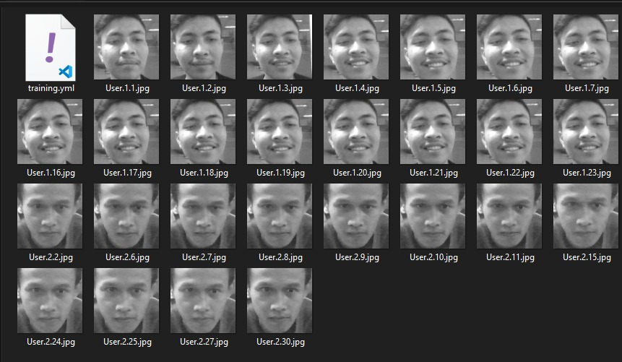

Gambar 1. Data Set.

1. Kualitas Data

Kualitas gambar hasil face recognition dengan kode tersebut akan sangat tergantung pada beberapa faktor, termasuk kondisi awal gambar yang digunakan sebagai data pelatihan dan parameter yang digunakan dalam pendeteksian dan pelatihan. Namun, berikut adalah beberapa pertimbangan umum terkait dengan kualitas gambar hasil face recognition:

Kualitas Data Pelatihan: Kualitas gambar yang digunakan sebagai data pelatihan sangat penting. Jika gambar-gambar pelatihan buram, gelap, atau tidak mewakili variasi wajah dengan baik, maka kualitas pengenalan akan rendah. Penting untuk mengumpulkan sampel gambar wajah dengan kualitas tinggi, dengan variasi ekspresi, pencahayaan, dan posisi yang beragam.

Parameter Pendeteksian: Parameter seperti skala (scale) dan jumlah tetangga (neighbors) yang digunakan dalam detectMultiScale() dari detector dapat memengaruhi kualitas deteksi wajah. Mengatur parameter-parameter ini dengan benar adalah kunci untuk mendapatkan deteksi wajah yang akurat.

Kualitas Citra Input:

Kualitas gambar yang diambil saat pengenalan juga penting. Gambar yang buram, terlalu gelap, atau dengan resolusi rendah dapat mengurangi kualitas pengenalan.

Ukuran Sampel Wajah: Kualitas gambar hasil face recognition juga bergantung pada ukuran dan resolusi sampel wajah yang digunakan selama pelatihan dan pengenalan. Jika ukuran wajah yang terdeteksi terlalu kecil, maka pengenalan mungkin menjadi lebih sulit.

Penggunaan Model yang Tepat: Pilihan model pengenalan wajah (dalam kasus ini, LBPH Face Recognizer) dapat memengaruhi kualitas pengenalan. Beberapa model mungkin lebih baik daripada yang lain dalam situasi tertentu.

Jumlah Sampel Pelatihan: Semakin banyak sampel wajah yang digunakan dalam pelatihan, semakin baik model akan belajar mengenali variasi wajah. Jumlah yang cukup besar dari sampel pelatihan dapat meningkatkan kualitas pengenalan.

Pencahayaan dan Variasi Faktor-Faktor Eksternal: Kualitas pengenalan wajah juga dapat dipengaruhi oleh faktor eksternal seperti pencahayaan dan variasi ekspresi wajah. Pastikan pengenalan diuji dalam berbagai situasi.

Untuk mengevaluasi kualitas gambar hasil face recognition dengan kode tersebut, Anda mungkin perlu melakukan uji coba dan validasi dengan dataset yang relevan. Kualitas pengenalan dapat diperbaiki dengan mengumpulkan lebih banyak data pelatihan yang berkualitas tinggi, menyesuaikan parameter pendeteksian, dan mungkin mengganti model pengenalan wajah yang digunakan. Selalu penting untuk berfokus pada kualitas data pelatihan dan validasi untuk memastikan kualitas pengenalan yang optimal.

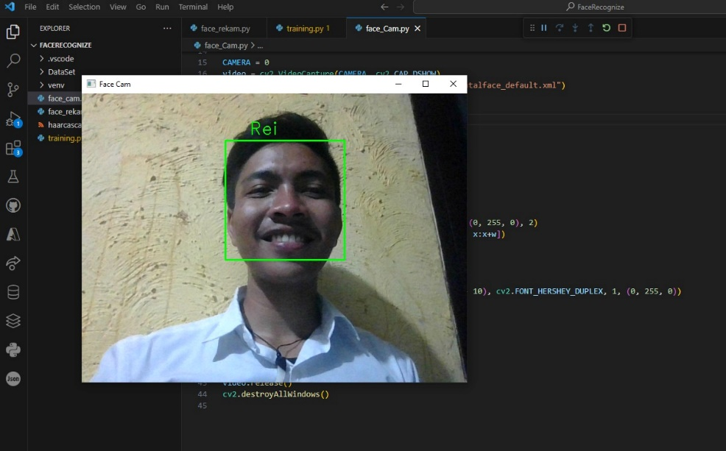

Gambar 2. Hasil face recognition.

1. Data Preparation
2. Pemilihan Data

Pemilihan dataset citra yang sesuai adalah langkah kunci dalam proyek pengenalan wajah atau proyek lain yang melibatkan pemrosesan citra. Dataset yang baik harus mencerminkan kondisi dan variasi yang mungkin ditemui dalam situasi nyata. Berikut adalah beberapa pertimbangan yang perlu dipertimbangkan saat memilih dataset citra yang sesuai untuk proyek:

1. Ukuran Dataset:

Dataset harus mencakup jumlah gambar wajah yang cukup besar untuk melatih model dengan baik. Jumlahnya dapat bervariasi tergantung pada kompleksitas proyek, tetapi semakin banyak data pelatihan yang ada, semakin baik.

1. Variasi Wajah:

Dataset harus mencakup variasi yang baik dalam hal jenis wajah (gender, usia, etnisitas), ekspresi wajah (senang, sedih, marah, dll.), pencahayaan (terang, gelap, berbayang), dan orientasi wajah (rotasi). Ini akan membantu model pengenalan untuk belajar mengenali wajah dalam berbagai situasi.

1. Kualitas Gambar:

Pastikan bahwa gambar dalam dataset memiliki kualitas yang baik. Gambar yang buram, berkualitas rendah, atau terdistorsi dapat mengganggu pelatihan dan pengenalan yang baik.

1. Labeling yang Akurat:

Setiap gambar dalam dataset harus dilengkapi dengan label yang benar. Ini diperlukan untuk melatih model dan memungkinkan evaluasi kinerja yang akurat.

1. Privasi dan Izin:

Pastikan sudah memiliki izin dan hak untuk menggunakan dataset tersebut. Beberapa dataset mungkin berisi gambar individu yang harus dilindungi privasinya.

1. Kebekerjaan dengan Kasus Penggunaan:

Dataset sebaiknya mencerminkan kasus penggunaan yang akan dikerjakan dalam proyek. Jika pengenalan wajah digunakan untuk keamanan di ruang publik, dataset harus mencakup gambar wajah dari situasi tersebut.

1. Kebanyakannya Gambar Wajah:

Dataset harus berisi sebagian besar gambar wajah, sehingga model dapat belajar dengan baik untuk mengenali wajah.

1. Konsistensi Format dan Resolusi:

Pastikan semua gambar dalam dataset memiliki format yang konsisten dan resolusi yang stinggi. Ini akan mempermudah proses pelatihan dan pengenalan model.

1. Validasi dan Evaluasi:

Selain dataset pelatihan, pastikan sudah memiliki dataset terpisah untuk validasi dan evaluasi kinerja model. Dataset ini digunakan untuk menguji seberapa baik model dapat mengenali wajah yang belum pernah dilihat sebelumnya.

1. Update

Dalam beberapa kasus, dataset perlu diperbarui secara berkala untuk mencerminkan perubahan tren dalam situasi nyata.

1. Data Preprocessing

Pemilihan dataset citra yang sesuai adalah langkah kunci dalam proyek pengenalan wajah atau proyek lain yang melibatkan pemrosesan citra. Dataset yang baik harus mencerminkan kondisi dan variasi yang mungkin ditemui dalam situasi nyata. Berikut adalah beberapa pertimbangan yang perlu dipertimbangkan saat memilih dataset citra yang sesuai untuk proyek:

1. Ukuran Dataset:

Dataset harus mencakup jumlah gambar wajah yang cukup besar untuk melatih model dengan baik. Jumlahnya dapat bervariasi tergantung pada kompleksitas proyek, tetapi semakin banyak data pelatihan yang ada, semakin baik.

1. Variasi Wajah:

Dataset harus mencakup variasi yang baik dalam hal jenis wajah (gender, usia, etnisitas), ekspresi wajah (senang, sedih, marah, dll.), pencahayaan (terang, gelap, berbayang), dan orientasi wajah (rotasi). Ini akan membantu model pengenalan untuk belajar mengenali wajah dalam berbagai situasi.

1. Kualitas Gambar:

Pastikan bahwa gambar dalam dataset memiliki kualitas yang baik. Gambar yang buram, berkualitas rendah, atau terdistorsi dapat mengganggu pelatihan dan pengenalan yang baik.

1. Labeling yang Akurat:

Setiap gambar dalam dataset harus dilengkapi dengan label yang benar. Ini diperlukan untuk melatih model secara supervisi dan memungkinkan evaluasi kinerja yang akurat.

1. Privasi dan Izin:

Pastikan Anda memiliki izin dan hak untuk menggunakan dataset tersebut. Beberapa dataset mungkin berisi gambar individu yang harus dilindungi privasinya.

1. Kebekerjaan dengan Kasus Penggunaan:

Dataset sebaiknya mencerminkan kasus penggunaan yang akan Anda hadapi dalam proyek Anda. Jika pengenalan wajah digunakan untuk keamanan di ruang publik, dataset harus mencakup gambar wajah dari situasi tersebut.

1. Kebanyakannya Gambar Wajah:

Dataset sebaiknya berisi sebagian besar gambar wajah, sehingga model dapat belajar dengan baik untuk mengenali wajah.

1. Konsistensi Format dan Resolusi:

Pastikan semua gambar dalam dataset memiliki format yang konsisten dan resolusi yang serupa. Ini akan mempermudah proses pelatihan dan pengenalan.

Tahapan preprocessing data adalah langkah kunci dalam persiapan data sebelum melatih model pengenalan wajah atau menjalankan proses pengenalan. Preprocessing data bertujuan untuk mempersiapkan data citra agar sesuai dengan kebutuhan model dan untuk meningkatkan kualitas dan akurasi pengenalan. Berikut adalah beberapa tahapan preprocessing data umum yang dilakukan:

1. Penghapusan Noise:

Penghapusan noise adalah proses mengurangi gangguan atau detail yang tidak relevan dalam citra. Teknik penghalusan seperti filter Gaussian atau filter median dapat digunakan untuk menghilangkan noise.

1. Peningkatan Kontras:

Peningkatan kontras dapat membantu dalam membedakan fitur-fitur wajah. Ini dapat dilakukan dengan teknik seperti penyesuaian histogram atau peningkatan kontras adaptif.

1. Normalisasi Intensitas:

Normalisasi intensitas adalah proses mengubah rentang nilai piksel dalam citra sehingga semua citra memiliki rentang nilai yang serupa. Ini dapat membantu memastikan konsistensi dalam data.

1. Pengubahan Format Citra:

Dalam beberapa kasus, citra mungkin perlu dikonversi ke format yang lebih sesuai untuk pemrosesan. Misalnya, dari citra berwarna (RGB) menjadi citra grayscale (L) jika hanya informasi kecerahan yang diperlukan.

1. Resize Citra:

Mengubah ukuran citra ke ukuran yang konsisten dapat membantu mengurangi kompleksitas dan kecepatan pemrosesan. Ini juga memastikan bahwa citra memiliki ukuran yang sesuai untuk model yang akan digunakan.

1. Cropping (Pemotongan):

Memotong citra untuk memfokuskan pada daerah wajah yang paling relevan dapat membantu dalam pengenalan. Ini juga dapat mengurangi kompleksitas dan ukuran data.

1. Rotasi dan Penyelarasan:

Jika citra wajah memiliki variasi orientasi, citra dapat diputar atau diselaraskan untuk memastikan bahwa wajah selalu dalam orientasi yang benar.

1. Ekstraksi Fitur:

Pada beberapa kasus, tahapan preprocessing melibatkan ekstraksi fitur seperti ekstraksi tepi, ekstraksi tekstur, atau ekstraksi titik kunci (keypoints) wajah. Fitur ini dapat digunakan sebagai representasi penting dalam pengenalan wajah.

1. Penghapusan Latar Belakang:

Dalam beberapa situasi, latar belakang dari citra wajah mungkin perlu dihapus untuk meningkatkan fokus pada objek wajah itu sendiri.

1. Augmentasi Data:

Augmentasi data adalah teknik yang dapat digunakan untuk meningkatkan dataset dengan menghasilkan variasi dari citra-citra yang ada. Ini dapat membantu meningkatkan generalisasi model.

1. Normalisasi Data:

Normalisasi data melibatkan pengubahan rentang nilai piksel menjadi rentang yang biasanya antara 0 dan 1 atau -1 hingga 1.

1. Data Labeling:

Pastikan citra memiliki label yang sesuai, yang diperlukan untuk melatih model.

1. Penanganan Data yang Hilang atau Tidak Valid:

Periksa dataset untuk data yang hilang atau tidak valid.

1. Pemisahan Dataset:

Pisahkan dataset menjadi subset pelatihan, validasi, dan pengujian untuk evaluasi model.

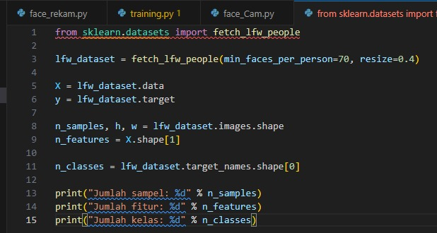

Gambar 3. Pemilihan Data Set.

1. Data Issue

Beberapa isu potensial termasuk:

1. Citra yang Hilang:

Hal ini dapat mengakibatkan kesalahan dalam pengenalan jika citra tidak memiliki wajah yang sesuai untuk dikenali.

1. Resolusi Rendah atau Citra Buram:

Kualitas citra yang rendah, seperti citra dengan resolusi rendah atau buram, dapat mengurangi akurasi pengenalan..

1. Pencahayaan yang Variabel:

Pencahayaan yang buruk atau variabel dapat memengaruhi akurasi pengenalan wajah.

1. Kondisi Latar Belakang:

Latar belakang yang rumit atau tidak relevan di sekitar wajah pengguna dapat mempengaruhi pengenalan.

1. Tidak Ada Rekam Jejak Waktu:

Sistem tidak mencatat waktu ketika pengenalan terjadi, yang biasanya penting dalam proyek absensi karyawan.

1. Tidak Ada Penanganan Kesalahan:

Ketika deteksi wajah gagal atau ketika pengenalan wajah tidak berhasil.

1. Penggunaan Nama Pengguna:

Pengguna dikenali berdasarkan nama pengguna (USER_ID). Dalam situasi ini mungkin perlu diganti dengan ID pengguna unik yang lebih aman dan mudah dikenali.

1. Modeling
2. Algoritma / Teknik Yang Digunakan
3. Proses Pembagian Dataset
4. Proses Pelatihan Model
5. Validasi
6. Evaluation

Jelaskan hasil evaluasi yang diperoleh model.

1. Deployment

Jelaskan penerapan project dalam dunia nyata.